Çerez Politikası

Dr. Selçuk Güney olarak internet sitelerimizden en verimli şekilde faydalanabilmeniz ve kullanıcı deneyiminizi geliştirebilmek için çerezler kullanmaktayız. Çerez kullanılmasını tercih etmezseniz tarayıcınızın ayarlarından veya aşağıdaki detaylı çerez kaldırım açıklamasından çerezleri silebilir ya da engelleyebilirsiniz. Ancak bunun internet sitelerimizin kullanımınızı etkileyebileceğini hatırlatmak isteriz. Tarayıcınızdan çerez ayarlarınızı değiştirmediğiniz sürece internet sitelerimizde çerez kullanımını kabul ettiğinizi varsayacağız. Toplanan verilerle ilgili düzenlemelere internet sitelerimizde yer alan Aydınlatma Metninden ulaşabilirsiniz.

Çerezlerimiz, internet sitelerimizi kullanmanız sırasında size kişiselleştirilmiş bir deneyim sunmak, hizmetlerimizi geliştirmek ve deneyiminizi iyileştirmek için kullanılır.

Çerezler kullanım amaç ve şekillerine göre farklı başlıklarda değerlendirilebilirler. Bu başlıklardan bazıları aşağıda açıklanmıştır;

Oturum çerezleri: Geçici çerezlerdir, tarayıcınızı kapattığınızda silinirler, yani kalıcı değillerdir. Sitelerimizin ve sizin, ziyaretinizde güvenliğini, sürekliliğini sağlamak gibi amaçlarla kullanılırlar.

Kalıcı çerezler: Sizin bir hareketinizle ya da çerezin içerisindeki süre aralığı sona erene kadar tarayıcınızın alt klasörlerinde tutulurlar. Bu çerezler sizin bilgilerinizi ve seçimlerinizi bir sonraki ziyaretinizde internet sitemizin hatırlamasına yardımcı olurlar.

Birinci ve üçüncü kişi çerezler: Birinci kişi çerezler sitemiz tarafından kullanılan çerezlerdir. Üçüncü kişi çerezler ise sitemiz haricinde bilgisayarınıza kurulan çerezlerdir.

Zorunlu çerezler: https://www.selcukguney.com.tr/ internet sitelerinin düzgün şekilde çalışabilmesi için, özelliklerinin düzgün şekilde sunulabilmesi amacıyla kurulan anonim nitelikte çerezlerdir.

İşlevsel ve analitik çerezler: Tercihlerinizin hatırlanması ve gezinme deneyiminizi geliştirmemize yarayan işlevsel çerezler ve hangi sayfalarımızın daha fazla ilgi çektiğini, hangi kaynakların daha çok görüntülendiğini görmemize yarayan, sitelerimizdeki trafiği görerek bu trafiğe uygun hizmet sağlamamızı sağlayan analitik çerezler kullanılmaktadır. Bu nitelikte çerezler de anonimdir.

Dr. Selçuk Güney’in internet sitesi ve/veya sitelerinde veya mobil web de oturum çerezleri, zorunlu çerezler, kalıcı çerezler ile işlevsel ve analitik çerezleri kullanmaktadır.

Sitelerimizin kullandığı zorunlu ve birinci parti olanlar haricinde kullanılan çerezler şunlardır:

Google: Goole çerezleri pek çok amaçla kullanılabilir. Örneğin, güvenli arama tercihlerinizi hatırlamak, size daha alakalı reklamlar göstermek, bir sayfaya kaç ziyaretçi geldiğini belirlemek, Google tarafından sunulan hizmetleri kullanmanıza ve bunlara kaydolmanıza yardımcı olmak, verilerinizi korumak veya reklam ayarlarınızı hatırlamak için kullanır.

Google Analytics: Kullanıcıların internet sitesini nasıl kullandığını analiz eden bir web analiz aracıdır. Anonim olan bilgilerin yanı sıra internet sitesini kullanmanızla ilgili kişisel veri niteliğindeki bilgiler (İsim, adres, e-mail adresi, IP adresi) tarayıcınız tarafından Google’a gönderilir ve Google tarafından işlenir.

Google Translate: Bu çerez çeviri tercihini saklar. Çeviri dilleri içerir, örneğin '/ en / it (İngilizce'den İtalyanca'ya)' ve tarayıcınızı kapattığınızda sona erer. Dil seçimi, arama sonuçlarının biçimi, bilgilerin nasıl görüntüleneceği gibi temel tercihleri hatırlar. Böylece ziyaretçinin siteyi her kullanışında tercihleri ayarlaması gerekmez. Google Çeviri özelliğini kullanmazsanız bu çerez saklanmaz.

DoubleClick: Google, kendi mülklerinde reklamları özelleştirmeye yardımcı olması için bazı çerezler kullanır. Web genelinde Google tarafından sunulan reklamlar için de bir veya daha fazla çerez kullanılır. Google dışındaki sitelerde kullanılan ana reklam çerezlerinden birine “IDE” denir ve tarayıcılarda doubleclick.net alan adı altında depolanır.

Facebook / Facebook Social Plugins / Facebook CDN / Web sitemiz bu sosyal ağa bağlantı sağlayan sosyal eklentilerden faydalanmaktadır. Web Sitesi'ni ziyaret ettiğinizde ve bu eklentileri kullandığınızda, Web Sitesi doğrudan seçilen sosyal ağın sunucusuna bağlanır. Ardından, eklentinin sunduğu içerik doğrudan sosyal ağlardan web tarayıcınıza iletilir ve ziyaret etmekte olduğunuz web sitesine eklenir. Böylelikle ilgili sosyal ağ size ait verilere ulaşarak işleyebilir ve ilgili sosyal ağdaki hesabınıza ait verilerle birleştirebilir. ( Facebook çerezleri, facebook hesabınız varsa, site ve uygulamalar dahil olmak üzere Facebook ürünlerini kullanırsanız veya Facebook ürünlerini kullanan siteleri veya uygulamaları (Beğen düğmesi ve diğer Facebook Teknolojileri dahil) ziyaret ederseniz, kullanır.)

Kullanıcı internet tarayıcılarının "yardım" dosyasında verilen talimatları izleyerek veya " www.allaboutcookies.org " veya "www.youronlinechoices.eu " adresini ziyaret ederek kalıcı çerezleri kaldırabilir ve hem oturum çerezlerini hem de kalıcı çerezleri reddedebilir. Kullanıcı kalıcı çerezleri veya oturum çerezlerini reddetmesi halinde, söz konusu web sitesini, veya mobil webi kullanmaya devam edebilir, fakat söz konusu mecraların tüm işlevlerine erişemeyebilir veya erişimi sınırlı olabilir.

Çerezler nasıl silinir?

Çerezlerin çoğunun silinmesi kolaydır. Sadece tarayıcınızı seçin ve talimatları izleyin.
​
​

Chrome
- Klavyenizde Ctrl + Shift + Delete tuşlarına basın.
- Bir zaman aralığı seçin. www.akkasgroup.com
- 'Çerezler ve diğer site verileri' onay kutusunu seçin.
- "Verileri temizle" düğmesini tıklayın.

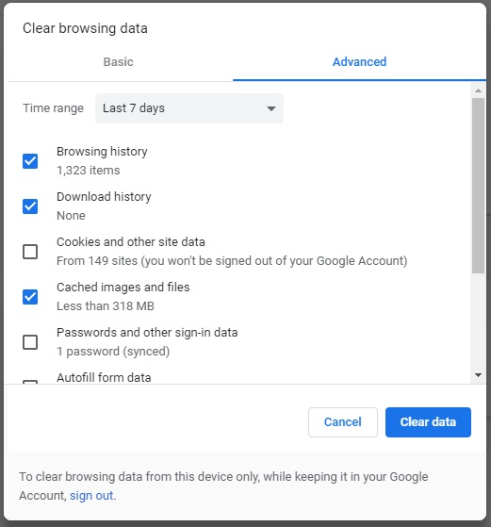

Fire fox
- Klavyenizde Ctrl + Shift + Delete tuşlarına basın.
- Temizlenecek bir zaman aralığı seçin.
- 'Çerezler' onay kutusunu seçin. www.akkasgroup.com
- "Şimdi temizle" düğmesini tıklayın.

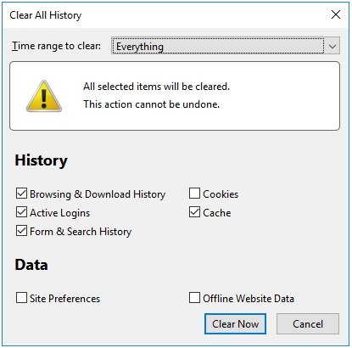

Safari
- Safari menüsünden Tercihler' i seçin.
- Gizlilik sekmesine gidin. www.akkasgroup.com
- 'Web sitesi verilerini yönet' i tıklayın.
- 'Tümünü Kaldır' ı tıklayın.

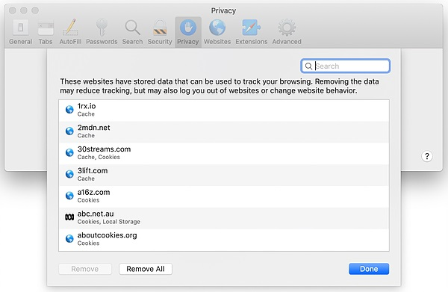

Edge
- Klavyenizde Ctrl + Shift + Delete tuşlarına basın.
- 'Çerezler ve kaydedilmiş web sitesi verileri' onay kutusunu seçin.
- "Temizle" düğmesini tıklayın. www.akkasgroup.com

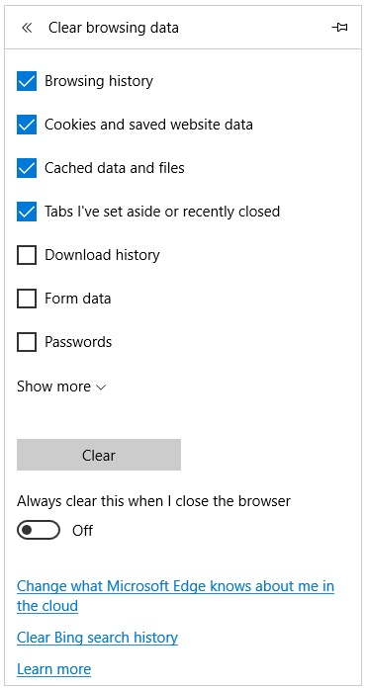

Internet Explorer
- Klavyenizde Ctrl + Shift + Delete tuşlarına basın.
- 'Çerezler ve web sitesi verileri' onay kutusunu seçin. www.akkasgroup.com
- "Sil" düğmesini tıklayın.
